- 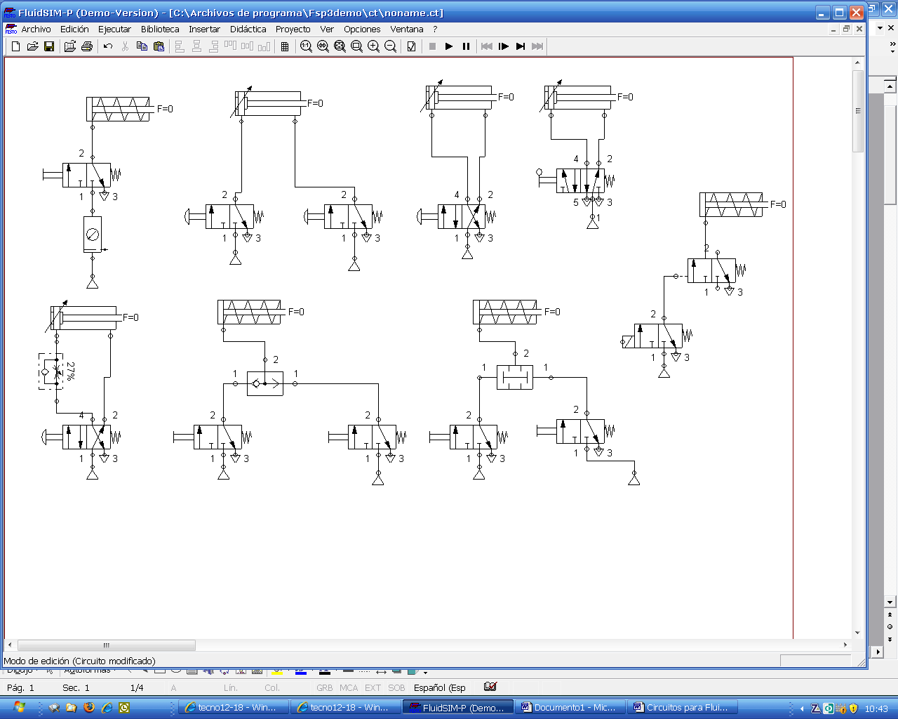
- SIMULA, INDICA LOS ELEMENTOS QUE TIENE EL CIRCUITO Y EXPLICA COMO FUNCIONAN LOS SIGUIENTES CIRCUITOS NEUMÁTICOS.

- Mando directo de cilindro de simple efecto.

Al accionar el pulsador, la válvula 3/2 cambia a su posición de trabajo y el aire comprimido entre por la vía 1 hacia el cilindro, lo que produce el movimiento del émbolo (saliendo el vástago). Al soltar el pulsador, la válvula vuelve a su posición de reposo y el aire se escapa al exterior a través de la vía 3, mientras que el émbolo recupera su posición de reposo gracias al muelle de retorno

- Mando directo de un cilindro de doble efecto

- Regulación de un CDE

- Mando de un CDE desde dos puntos distintos

- Control con válvula OR (modifica el circuito si es necesario)
- Control con válvula AND

- Control indirecto

- Control manual de un CDE pilotado a distancia
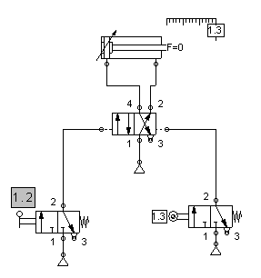
- Control Semiautomático de un CDE

- Control Automático de un CDE

- Posicionamiento intermedio de un CDE
- Control temporizado de un CDE
- Monta el circuito y explica su funcionamiento
- Detección y control de la posición de un cilindro de doble efecto
- Control Indirecto de un CDE
- Determina la fuerza ejercida por un émbolo de un cilindro sabiendo que tiene 50 cm2 de superficie y que la presión neta ejercida sobre él es de 4 bares. (1 bar ≈ 10 5 Pa) Sol: 2000N

- Determinar la fuerza efectiva que realizará un cilindro de simple efecto de 80 m de diámetro y 20 mm de carrera sabiendo que está sometido a una presión de 6 bares, que la resistencia del muelle se estima en 251 N y que el rendimiento es del 65 %. Sol F = 1796.6 N.

- Calcula la fuerza efectiva en el avance y en el retroceso de un cilindro de doble efecto sometido a una presión de 10 bares sabiendo que su rendimiento es del 70% y que los diámetros del émbolo y del vástago son, respectivamente, 20mm y 8 mm. Calcula también el volumen de aire a la hora requerido si la carrera es de 20 mm y se realiza 2 ciclos al minuto. Favance= 219.8 N; Fretroceso = 184,7 N.

- Se mueve un cilindro de simple efecto con aire comprimido. El diámetro del pistón de de 75 mm y el diámetro del vástago de 20 mm. La presión de trabajo de de 6·105 Pa y la resistencia del muelle de 60 N. Su rendimiento es del 90 %. Calcule
- La fuerza teórica que el cilindro entrega en su carrera de avance
- La fuerza real o efectiva

- ¿Qué caudal se necesitará para que un cilindro de simple efecto de 30 mm de diámetro ¿recorra una distancia de 250 mm en 0.8 seg

- En un acumulador de 3 m3 existe aire a una presión de 6 bar, siendo la temperatura de 295 K. ¿Qué cantidad de aire en condiciones normales se encuentra en el depósito?

- ¿Qué volumen de aire a una presión de 5 bares y a una temperatura constante, se necesitará para alimentar un cilindro neumático de doble efecto, de 60 mm de diámetro de émbolo y 20 mm de diámetro de vástago, siendo la carrera de h=400 mm, cuando realiza una doble carrera (salida + retorno)?

- Un cilindro de simple efecto, con retroceso por muelle, es alimentado con aceite a una presión de 1000 N/cm2. Si el pistón tiene un diámetro de 50 mm y el muelle opone una resistencia de 90 N. Calcule la fuerza que desarrolla dicho cilindro

- ¿Qué diámetro mínimo debería tener un cilindro de simple efecto, situado debajo de una carga de 150 N, para elevarla verticalmente con una velocidad uniforme de 1 m/s? ¿Cuál debería ser el caudal de alimentación? Presión=5 bares, Fuerza del Muelle=50 N

- Indica el nombre de las siguientes válvulas y de sus accionamientos

- De los siguientes símbolos neumáticos. Indique:
a) Su denominación.
b) Su aplicación.

- Analiza el funcionamiento de las siguientes válvulas:
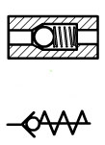
Antirretorno

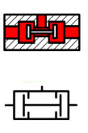

Válvula selectora de circuito (Función OR)
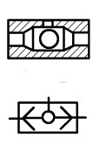

Válvula de simultaneidad (Función AND)

- Investiga el funcionamiento de la válvula 3/2 NC
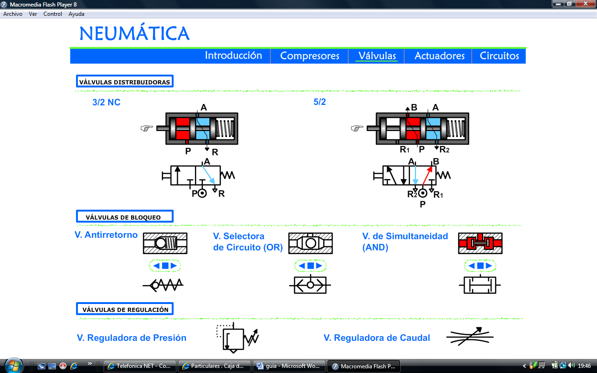

- Investiga el funcionamiento de la válvula 5/2

